Paolo Ferrario, La riforma sanitaria e la riforma sociale negli anni ‘90
Lezione del 16 marzo 2010

Questa dispensa si struttura attorno a tre temi:
- Il concetto di “Riforma” delle politiche sociali
- Le grandi riforme che sono andate a definire l’assetto dei servizi sociali, socio educativi, sanitari e socio-sanitari:
  - Le riforme sanitarie
  - La riforma dei servizi sociali nello stato regionale italiano

Domande - traccia che attraversano i contenuti trattati:
- Cosa è una “riforma” e perché si fanno le riforme?
- quali sono i punti chiave della riforma sanitaria?
- Cosa è il servizio sanitario nazionale?
- Quali sono le competenze sanitarie e come sono distribuite?
- In cosa è consistito il passaggio dalle USL alle ASL?
- Quale è la definizione di ASL?
- Come è organizzato il sistema decisionale delle ASL?
- Quali sono le differenze istituzionali fra riforma sanitaria e riforma dei servizi sociali?
- Come sono regolati i due sistemi dopo la riforma dei servizi sociali e la riforma costituzionale del 2001?
- Quali sono i soggetti istituzionali che agiscono nel quadro della riforma dei servizi sociali?
- Qual’è il ruolo dei comuni nel quadro della riforma dei servizi sociali?
- Che funzioni e compiti hanno?
- Dove e cosa si va a cercare per capire ruoli e funzioni dei comuni?
- Quali sono i soggetti istituzionali privati e di “terzo settore” elencati nella riforma dei servizi sociali?
- Cosa è un “ambito territoriale”?
- Cosa sono i Piani di zona?
1. Il concetto di “Riforma” delle politiche sociali

Riprendiamo in considerazione la MAPPA-RETE DEL SISTEMA DEI SERVIZI PERSONE e vediamo dove ci sono state delle “riforme” negli ultimi decenni:
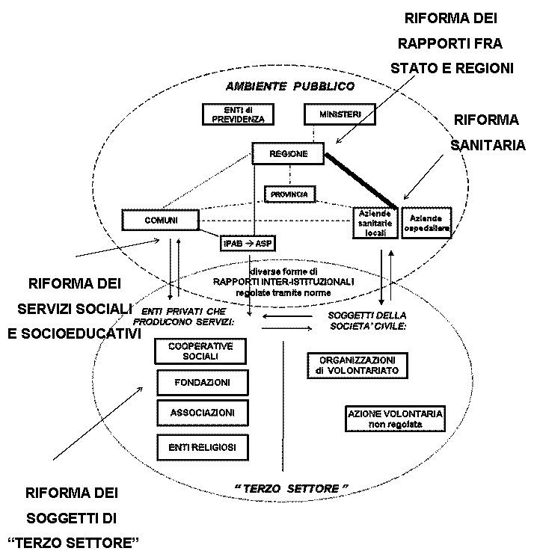
Il sistema dei servizi alla persona a partire da 1970 è stato coinvolto in importanti processi di riforma.
Ma perché i soggetti della politica (cittadini e sistema politico fanno le riforme?
Facendo riferimento allo schema di analisi istituzionale possiamo riassumere la questione in questo modo:

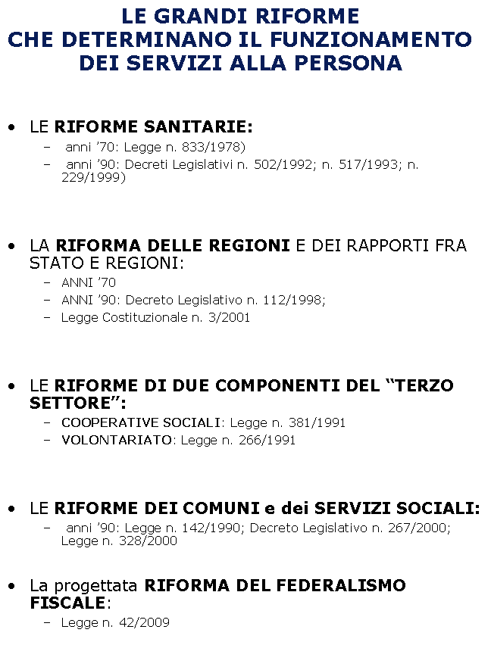
Le politiche sociali e le riforme si possono analizzare innanzitutto ponendo attenzione ai ruoli e comportamenti dei vari enti che entrano in gioco nel sistema:

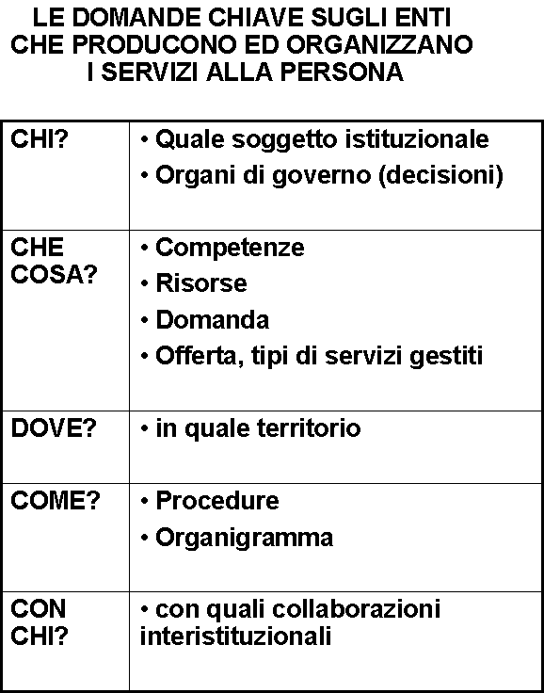
2. le RIFORME SANITARIE che sono state decise nell’arco di tempo 1978-1999

OBIETTIVI:
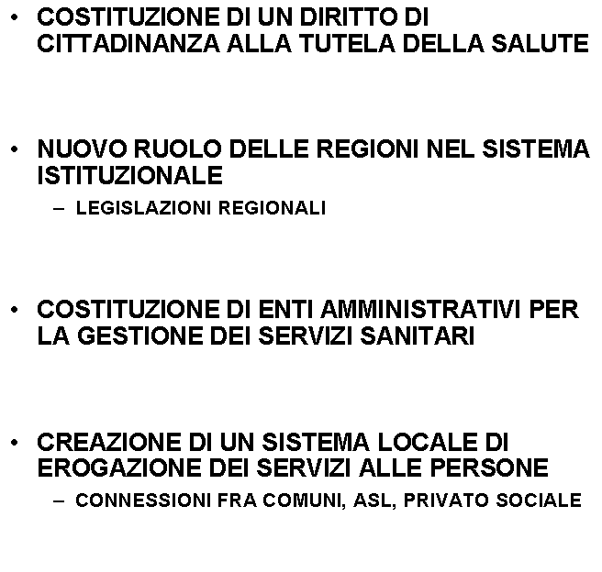
Il passaggio cruciale degli anni ’70 è stata la trasformazione del SISTEMA ASSICURATIVO DELLE MUTUE a quello di SERVIZIO SANITARIO NAZIONALE

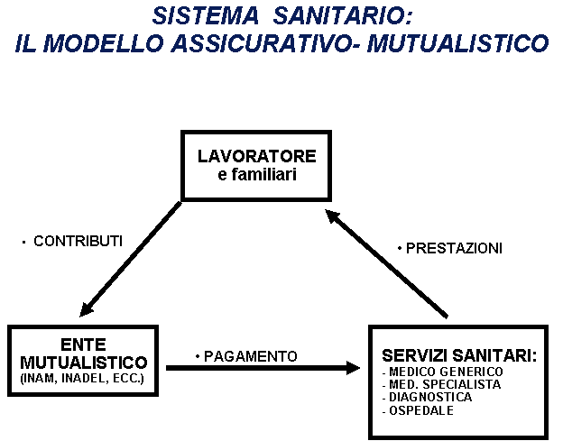

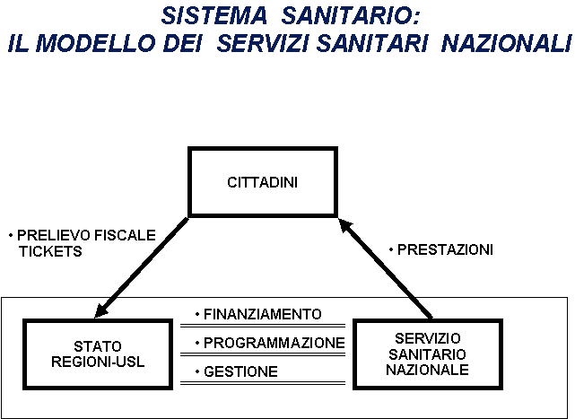
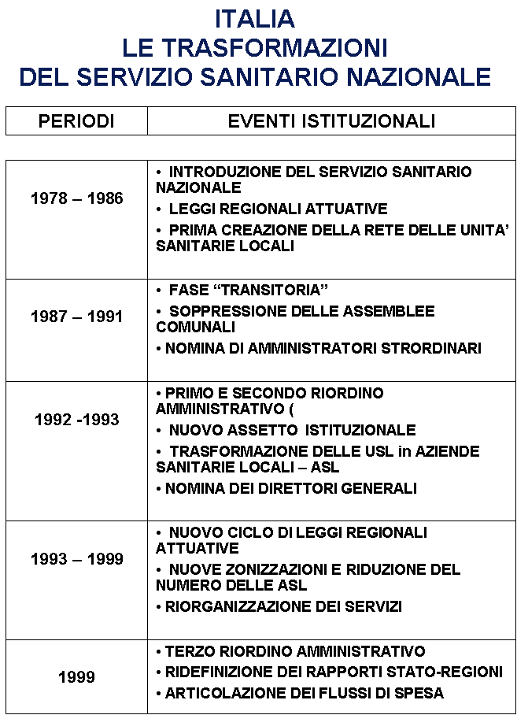
MATRICE DI ANALISI DELLA LEGISLAZIONE SANITARIA DEGLI ANNI ‘90
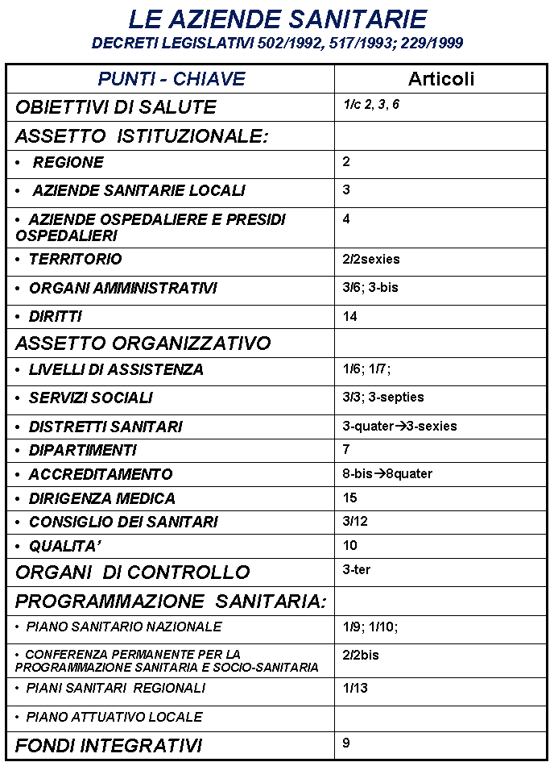
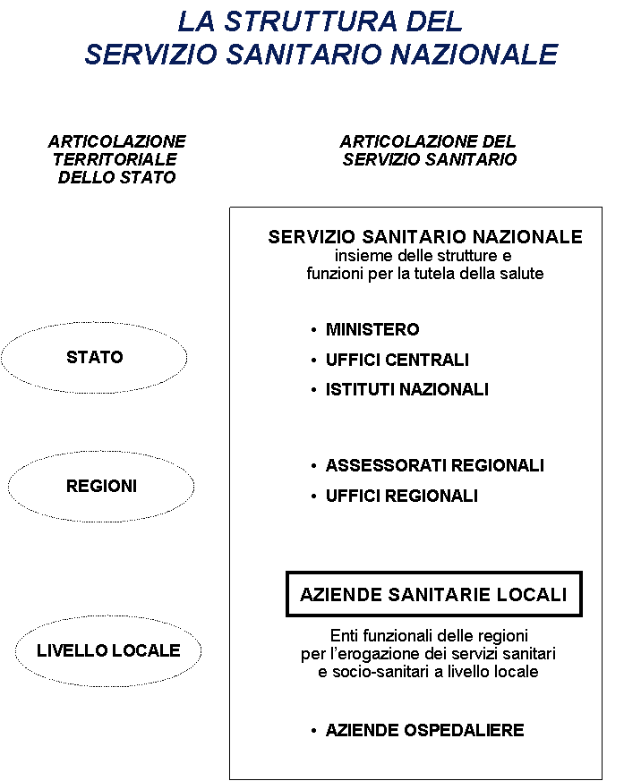
COMPETENZE
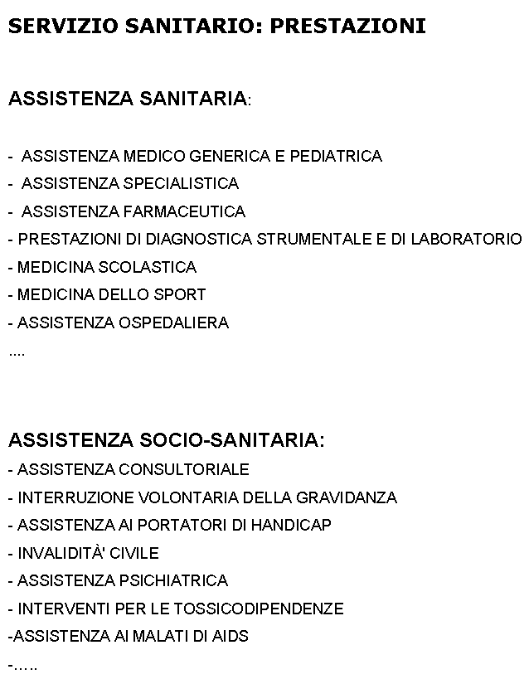

LA PRIMA ORGANIZZAZIONE TERRITORIALE: LE USL
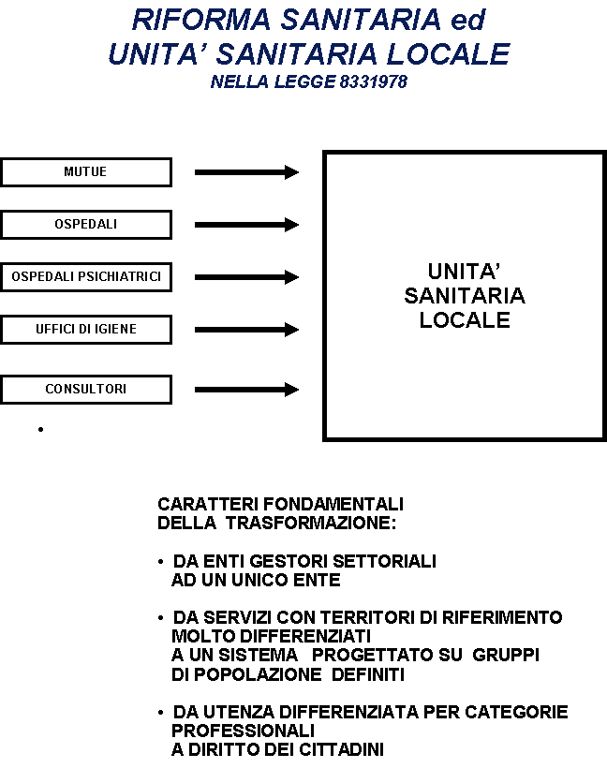
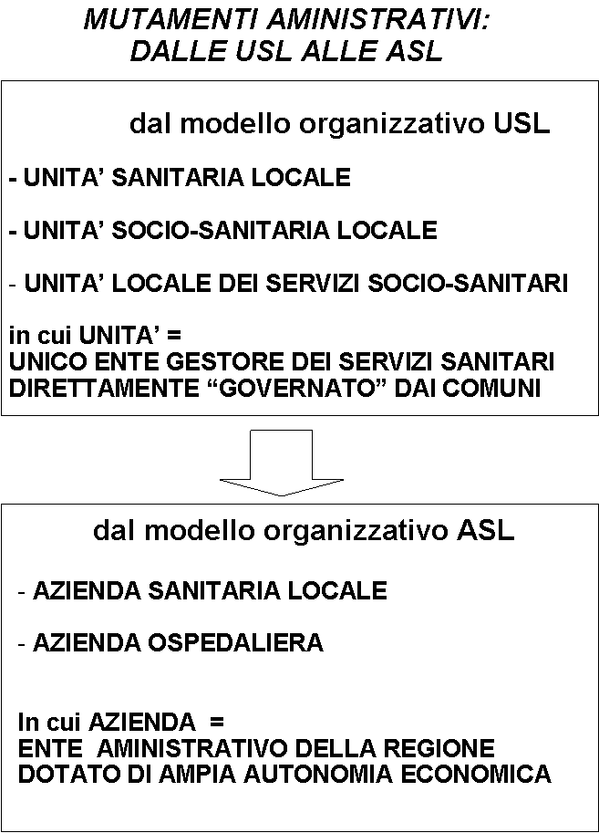

Fonte: Paolo Ferrario, Politica dei servizi sociali, Carocci editore, 2001, p. 176
LA SECONDA ORGANIZZAZIONE TERRITORIALE: LE ASL (anni ’90)

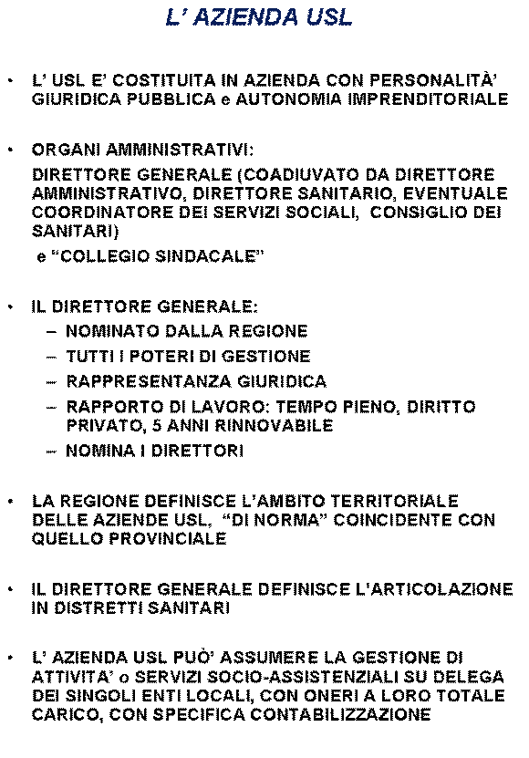
LE DIFFERENZE ISTITUZIONALI FRA “USL” E “ASL”:

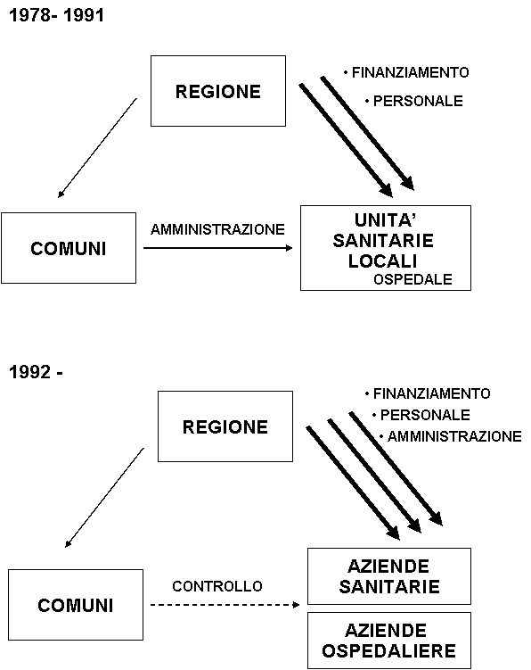
Gli organi decisionali delle Asl

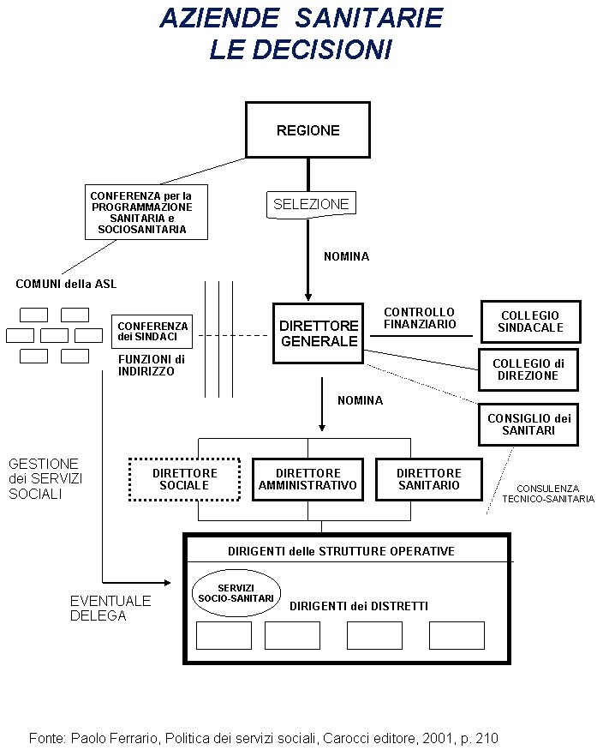
il DISTRETTO SANITARIO è
UN SOTTOSISTEMA ORGANIZZATIVO
DELLA AZIENDA SANITARIA LOCALE

UN TERRITORIO DELLA ASL
PIU’ VICINO AI CITTADINI

UN GRUPPO DI OPERATORI
SANITARI
SOCIALI
con un coordinatore
o un dirigente

UN INSIEME DI FUNZIONI SANITARIE E SOCIOSANITARIE
DEFINITE DAI PIANI E PROGETTI

UNA STRUTTURA CHE INTERAGISCE
CON LE ALTRE RISORSE DEL TERRITORIO

3. LA RIFORMA dei SERVIZI SOCIALI

LA LEGGE 328/2000
CONCLUDE UN CICLO DELLE POLITICHE SOCIALI IN ITALIA
E LA SUA ANALISI CONSENTE DI:

- FARE IL PUNTO SUGLI OBIETTIVI CULTURALI DEL SISTEMA DEI SERVIZI

- INDIVIDUARE CON PRECISIONE I SOGGETTI ISTITUZIONALI
STRATEGICI PER LO SVILUPPO DEI SERVIZI ALLA PERSONA

- COMPRENDERE LE RELAZIONI INTER-ISTITUZIONALI FRA GLI ENTI
CHE HANNO RESPONSABILITA’ PROGRAMMATORIE E GESTIONALI

- OSSERVARE I COMPORTAMENTI OPERATIVI DELL’ATTUAZIONE
DELLA RIFORMA

- DEDURRE GLI ACCRESCIMENTI DI PROFESSIONALITA’
NECESSARI A CURARE I PROCESSI ATTUATIVI
LEGGE di RIFORMA DEI SERVIZI SOCIALI
punti chiave della Legge 328/2000
OBIETTIVI, PRINCIPI

ASSETTI ISTITUZIONALI
in rapporto alle INNOVAZIONI degli anni ’90
RESPONSABILITÀ pubbliche e private

REGOLAZIONE del SISTEMA:
AZIONI
STRUMENTI
FLUSSI FINANZIARI
TERRITORI di riferimento
EFFETTI sull’ AMMINISTRAZIONE ed ORGANIZZAZIONE

OFFERTA dei SERVIZI SOCIALI:
GESTIONI a livello locale
PROGRAMMAZIONE a livello locale
EFFETTI sui PERCORSI di uso delle RETI da parte degli utenti
EFFETTI sul LAVORO PROFESSIONALE

AREE PROBLEMATICHE ad ELEVATO BISOGNO
© Paolo Ferrario
16
23; 28
22 c.3
14; 26
15; 26
24

22; 22/ c.4 (rete di base)
14, 15
16
25; 8c. 3l; 3 c.4
25; 8 c. 3h
13
17
2 c.3; 25
12; 9 c.1/f

1 c.3; 3; 18 c.3
18 c.6
19
4; 20
11; 6 c.2/c
21; 27
18/ .5
1 c.3
1 c. 4; c.5
1 c.4, c. 5; 5
9
8
6 c.1; c. 2a; 6 c. 1; 4 c. 2; 8 c.2; 8 c. 3a; 18 c.6
6 c.1; 6 c.2/d; 8 c.3a; 20 c. 5b; 22 c. 4
6/c.2b; 7
22 c 2; 8 c 3a
10
3 c. 2b ; 8 c. 3a

2 c.2
2 c.2; c. 3; 22; 20 c.4
14; 15
1 c. 6
16
Articolo e comma
OBIETTIVI, PRINCIPI
DIRITTI
UNIVERSALISMO SELETTIVO
FASCE DEBOLI
PARTECIPAZIONE
RUOLO FAMIGLIE
AREE PROBLEMATICHE ad ELEVATO BISOGNO
POVERTA’
MINORI
DISABILI
ANZIANI
RIORDINO ASSEGNI e INDENNITA’
OFFERTA dei SERVIZI SOCIALI
“SISTEMA LOCALE dei SERVIZI a RETE”
FASCE DEBOLI
FAMIGLIE
ACCESSO
QUALITA’
CARTA dei SERVIZI
BUONI SERVIZIO
CONCORSO AL COSTO
PROFESSIONI SOCIALI
REGOLAZIONE del SISTEMA
PROGRAMMAZIONE; PIANO NAZIONALE
PIANI REGIONALI
PIANO di ZONA
FINANZIAMENTO
AUTORIZZAZIONE, ACCREDITAMENTO, VIGILANZA
SISTEMA INFORMATIVO
RELAZIONE ANNUALE AL PARLAMENTO
ASSETTO ISTITUZIONALE
SOGGETTI PUBBLICI
SOGGETTI DEL TERZO SETTORE
STATO
REGIONI
COMUNI
AMBITI TERRITORIALI
PROVINCE
ASL
I.P.A.B.
CONCERTAZIONE
PUNTI CHIAVE
LEGGE di RIFORMA DEI SERVIZI SOCIALI
Matrice della Legge n. 328/2000: punti chiave e regole normative
© Paolo Ferrario
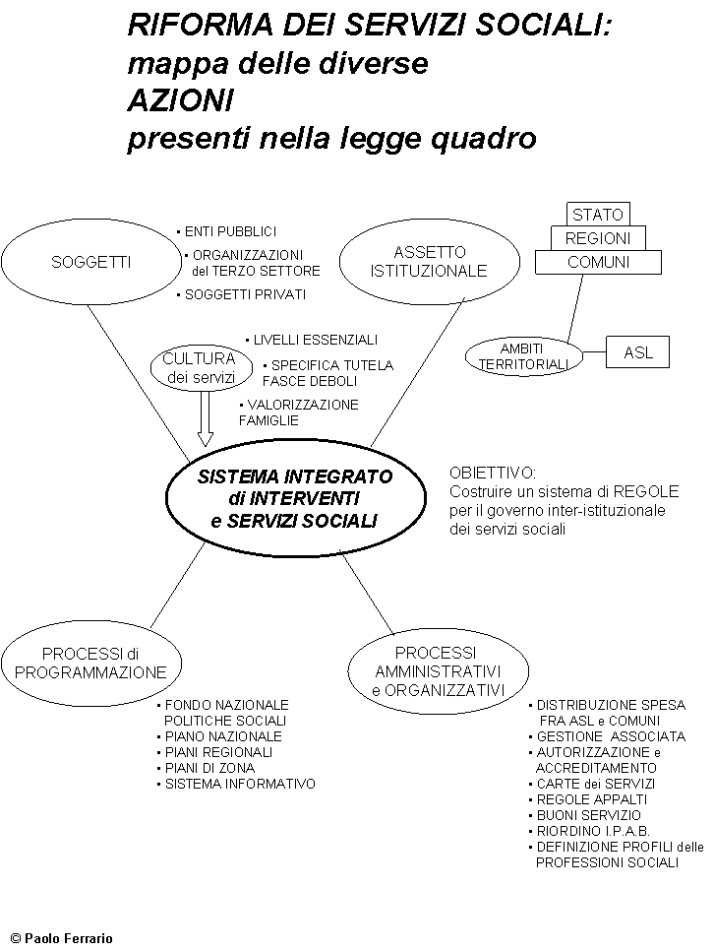
SOGGETTI ISTITUZIONALI CON COMPITI E STRATEGIE DI PRODUZIONE DEI SERVIZI

DIFFERENZE STRUTTURALI FRA
RIFORMA SANITARIA e
RIFORMA DEI SERVIZI SOCIALI
RIFORME SANITARIE
Anni ’70 e ‘90
RIFORMA DEI
SERVIZI SOCIALI
Anni ‘90
CREAZIONE DI UN
SERVIZIO SANITARIO NAZIONALE
ARTICOLATO IN USL
poi funzionalmente trasformate in
ASL
REGOLAZIONE DI UNA
RETE DI ENTI AMMINISTRATIVI
PRE-ESISTENTI ALLO SCOPO
DI SVILUPPARE L’OFFERTA
DI SERVIZI SOCIALI
LEGISLAZIONE
SANITARIA
REGIONI
LEGISLAZIONE sui
SERVIZI SOCIALI
COMUNI
SISTEMA DI
AZIENDE SANITARIE LOCALI
SISTEMA LOCALE dei
SERVIZI SOCIALI
(art. 6/ c. 2/a)
SERVIZI SOCIALI E SERVIZI SANITARI
gli assetti istituzionali
© Paolo Ferrario
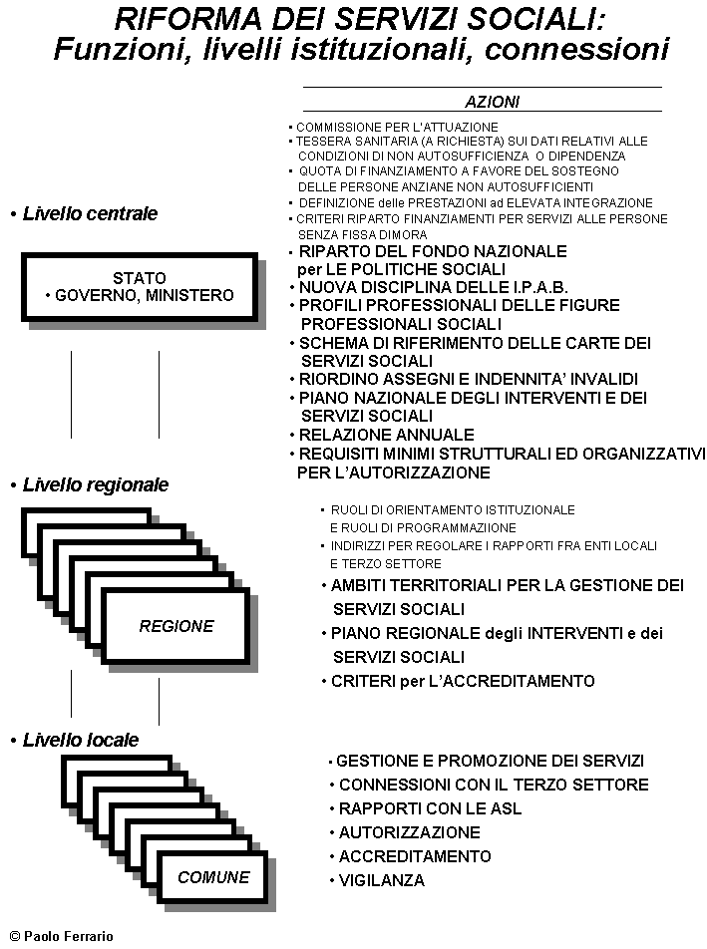
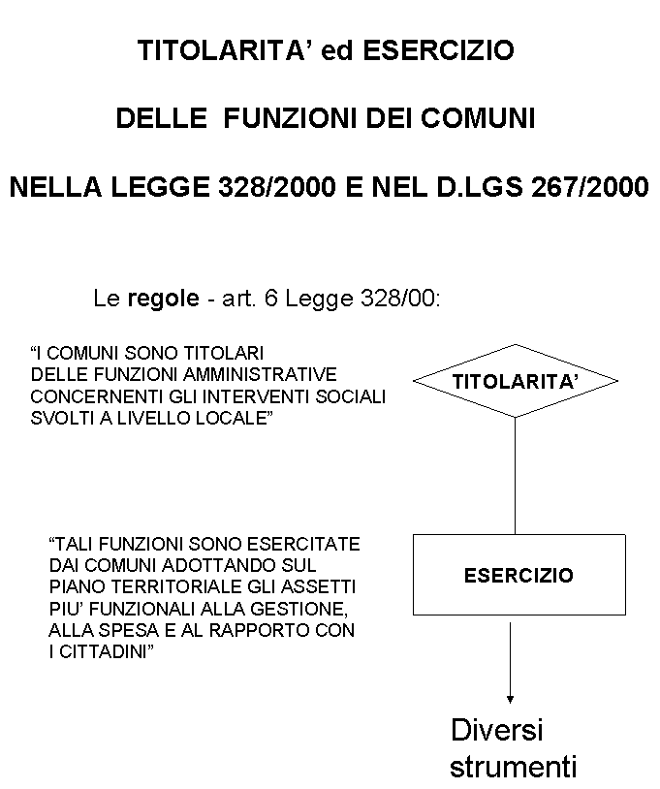

Compiti dei comuni
nel quadro della Legge 328/2000

Si distinguono:
- comuni singoli;
- comuni associati.

I comuni sono titolari delle funzioni amministrative concernenti gli interventi sociali svolti a livello locale.

Ad essi compete sostenere le spese di attivazione degli interventi e dei servizi sociali a favore della persona e della comunità

In particolare ai comuni spetta:

1. concorrere alla programmazione regionale;
2. definire, d'intesa con le aziende unità sanitarie locali, il piano di zona per gli interventi sociali e socio-sanitari;
3. adottare sul piano territoriale gli assetti più funzionali alla gestione, alla spesa e al rapporto con i cittadini;
4. l'esercizio dei compiti amministrativi in materia di servizi alla persona
5. l'esercizio delle funzioni sociali di competenza delle provincia, secondo quanto stabilito dalla legge regionale;
6. programmare, progettare, realizzare il sistema locale dei servizi sociali a rete;
7. indicare le priorità e i settori di innovazione attraverso la concertazione delle risorse umane e finanziarie locali, con il coinvolgimento dei soggetti pubblici e privati;
8. erogare i servizi, le prestazioni economiche e i titoli per l'acquisto dei servizi sociali, nonché le attività assistenziali già di competenza delle province, con le modalità stabilite dalla legge regionale;
9. Autorizzazione , accreditamento e vigilanza sui servizi sociali e sulle strutture a ciclo residenziale e semi-residenziale a gestione pubblica o dei soggetti privati;
10. partecipare al procedimento per l'individuazione degli ambiti territoriali per la gestione unitaria del sistema locale dei servizi a rete;
11. definire i parametri per la valutazione delle condizioni di povertà, di reddito, di incapacità totale o parziale di provvedere alle proprie esigenze per inabilità di ordine fisico e psichico, di difficoltà di inserimento nella vita sociale attiva e nel mercato del lavoro, ai fini della determinazione dell'accesso prioritario alle prestazioni e ai servizi;
12. promuovere, nell'ambito del sistema locale dei servizi sociali a rete, risorse
delle collettività locali tramite forme innovative di collaborazione per lo sviluppo di interventi di auto-aiuto e per favorire la reciprocità tra cittadini nell'ambito della vita comunitaria;;

13. coordinare programmi e attività degli enti che operano nell'ambito di competenza, secondo le modalità fissate dalla regione, tramite collegamenti operativi tra i servizi che realizzano attività volte all'integrazione sociale ed intese con le aziende unità sanitarie locali per le attività socio-sanitarie e per i piani di zona;
14. adottare strumenti per la semplificazione amministrativa e per il controllo di gestione atti a valutare l'efficienza, l'efficacia e i risultati delle prestazioni, in base alla programmazione;
15. effettuare forme di consultazione dei soggetti pubbici e privati, per valutare la qualità e l'efficacia dei servizi e formulare proposte ai fini della predisposizione dei programmi;
16. garantire ai cittadini i diritti di partecipazione al controllo di qualità dei servizi, secondo le modalità previste dagli statuti comunali
17. assumere gli obblighi connessi all'eventuale integrazione economica di soggetti - residenti nel comune prima del ricovero - per i quali si renda necessario il ricovero stabile presso strutture residenziali;
18. realizzare la piena integrazione delle persone disabili nell'ambito della vita familiare e sociale, nonché nei percorsi dell'istruzione scolastica o professionale e del lavoro, predisponendo, d'intesa con le aziende unità sanitarie locali e su richiesta dell'interessato, un progetto individuale comprendente, oltre alla valutazione diagnostico-funzionale, le prestazioni di cura e di riabilitazione a carico del Servizio sanitario nazionale, i servizi alla persona a cui provvede il comune in forma diretta o accreditata, con particolare riferimento al recupero e all'integrazione sociale, nonché le misure economiche necessario per il superamento di condizioni di povertà, emarginazione ed esclusione sociale. Nel progetto individuale sono definiti le potenzialità e gli eventuali sostegni per il nucleo familiare;
19. concedere, in alternativa a contributi assistenziali in denaro, prestiti sull'onore, in presenza di problemi di grave e temporanea difficoltà economica, di famiglie di recente immigrazione che presentino gravi difficoltà di inserimento sociale;
20. prevedere agevolazioni fiscali e tariffarie rivolte alle famiglie con specifiche responsabilità di cura. I comuni possono, altresì, deliberare ulteriori riduzioni dell'aliquota dell'imposta comunale sugli immobili (lei) per la prima casa, nonché tariffe ridotte per l'accesso a più servizi educativi e sociali.

I comuni vengono così ad essere assegnatari di un triplice ordine di funzioni:
i compiti trasferiti con il D.P.R. 616/1977;

b) le funzioni attribuite ai sensi dell'articolo 132 del D.Lgs. 112/1998;

e) le attività indicate dall'articolo 6 della legge quadro.

